Soc lab 1

系統介紹:此系統結果為輸出乘法表。

透過10,18腳位輸入，不斷加1的數後。

並於20腳位輸出10 18 腳位相乘結果。

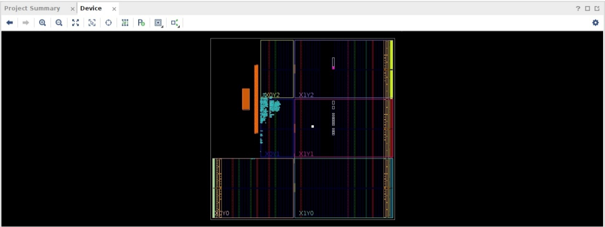

安裝測試:

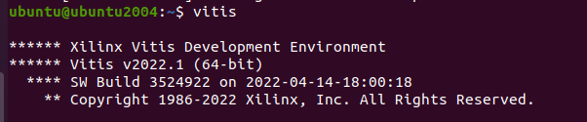

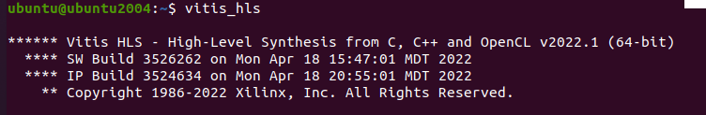

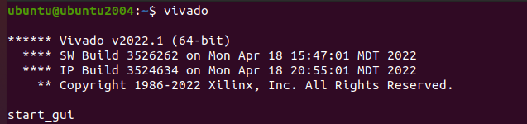

安裝擴充包要放在C:\Program Files\Oracle\VirtualBo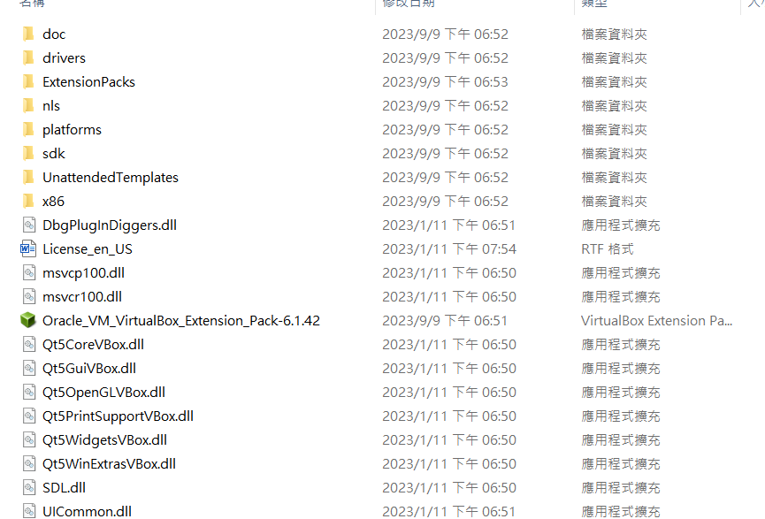

租借FPGA後運算結果

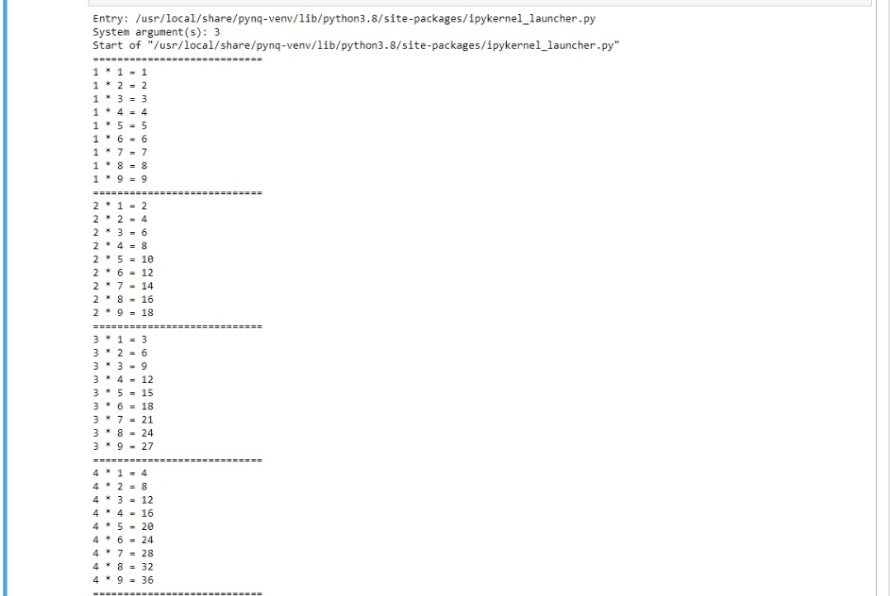

CSIM運算後結果。

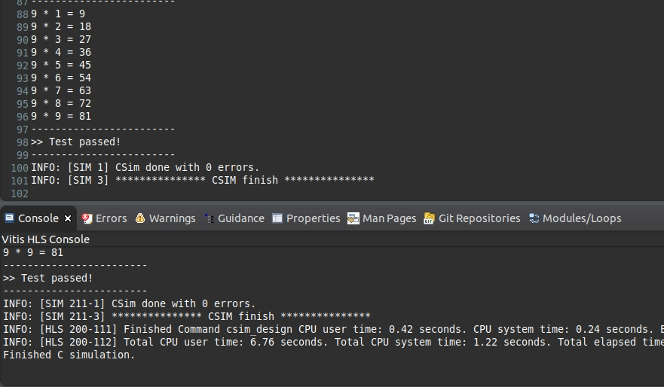

波形圖:

